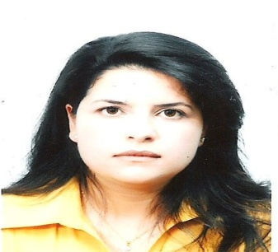

|  |  |  |
| --- | --- | --- |
|  | Salma Kraiem  Attachée de direction | |
|  |  |



|  |  |
| --- | --- |
| Expériences Professionnelles  Attachée de Direction  LTL - sousse, Tunisie - CDD - Janvier 2011, Mars 2013  COMPTABILITÉ : - Relance - Règlements  - Tenue de la comptabilité jusqu’à la préparation des bilans (journaux, rapprochements bancaires, …) - Suivi de l’avancement des situations travaux (actualisation et révision de prix) - Suivi de la trésorerie (réelle et prévisionnelle) - Tenue et élaboration de tableaux de bord internes - Interface avec le cabinet comptable ...  Attachée administratif  SMC Bahria - Janvier 2008, Janvier 2011  ADMINISTRATIF : - Accueil physique, orientation et information des visiteurs - Rédaction et Traitement du courrier et des emails, notes. - Classement et archivage - Commande des fournitures administratives ...   * suivie des dossiers clients et fournisseurs, comptabilité.   Activités saisonnières : Job d’été  SAVA (Sociétés Artistique de Verrerie et d’Aluminium) Sahline (Monastir)  été 2005-2006-2007  Agent Commercial :  -Acceil des clients, Présentation des produits et négociation des prix.  -Aide comptable. | Me contacter  **Email** selma.kraiem@live.fr  Présentation  Motivée Dynamique et Sociable. Titulaire d'une Maîtrise en Economie Financière et Bancaire d'un diplôme générale en Gestion des entreprise. |

 Formation et Diplômes

***juin 2009 : Maitrise Economie Financière et Bancaire.***

FSEG MahdiaUniversité de Monastir.

**juin 2008 : Licence Economie Financière et Bancaire.**

FSEG MahdiaUniversité de Monastir.

**juin 2007 : Diplôme du Premier Cycle d’enseignement Supérieur  en Economie et Gestion.**

FSEG MahdiaUniversité de Monastir.

**juin 2003 : Baccalauréat Section Mathématique.**

 Compétences en informatique

***-***OK Manager. WYSEDESK , CIEL( compta), SAGE(Compta, Paie) , SINDA.

-Environment Windows ( Eight , Seven )

-Office 2010 ( Word, Works, Excel, Power Point)

-Logiçiels de traitement des données: STATA, SPSS, EVIEWS.

 Compétences Linguistiques

* *Anglais : Lue écrit et parlée.*
* Français : Maitrise parfaitement.
* Arabe : Langue Mère.

 Divers

* ***Permis de conduire***
* ***Activités Associative.***
* ***Activités Sportives : Handball, Fitness.***

.